EL ELECTRÓN
El electrón (del griego ἤλεκτρον, ámbar), comúnmente representado por el símbolo: e⁻, es una partícula subatómica de tipo fermiónico. En un átomo los electrones rodean el núcleo, compuesto únicamente de protones y neutrones.
Los electrones tienen una masa de 9,11×10⁻³¹ kilogramos, unas 1800 veces menor que la de los neutrones y protones. Siendo tan livianos, apenas contribuyen a la masa total de las sustancias. Su movimiento genera la corriente eléctrica, aunque dependiendo del tipo de estructura molecular en la que se encuentren, necesitarán más o menos energía para desplazarse. Estas partículas desempeñan un papel primordial en la química, ya que definen las atracciones entre los átomos (v.g. enlace químico).
Desde el punto de vista físico, el electrón tiene una carga eléctrica de igual magnitud, pero de polaridad contraria a la del protón. Dicha cantidad, cuyo valor es de 1,602×10⁻ coulombios, es llamada carga elemental o fundamental, y es considera a veces un cuanto de carga eléctrica, asignándosele un valor unitario. Por razones históricas y ventajas en ecuaciones matemáticas, se considera a la carga del protón como positiva, mientras que a la del electrón como negativa. Por esto se dice que los protones y electrones tienen cargas de +1 y -1 respectivamente, aunque esta elección de signo es totalmente arbitraria.

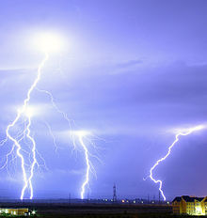
La descarga de un rayo consiste principalmente en un flujo fractal de electrones. El potencial eléctrico necesitado para crear el rayo puede estar generado por el efecto triboeléctrico.

